Palabra de Vida: julio de 2026
¡Se recomiendan fechas, pero se pueden utilizar estos materiales en cualquier momento!
Este mes presentamos…
Semana nacional de concientización de la PFN: 19 al 25 de julio de 2026
 | Las fechas de la Semana Nacional de Concientización de la Planificación Familiar Natural destacan el aniversario de la encíclica papal Humanae vitae (25 de julio), y la fiesta de san Joaquín y santa Ana (26 de julio), los padres de la Santísima Madre.  Se pueden encontrar en Internet relatos de parejas, muestras de intercesiones, notas para la homilía, gráficos y mucho más.  El póster de 2026 está disponible para bajar o pedir.
Memorial de san Joaquín y santa Ana: 26 de julio de 2026
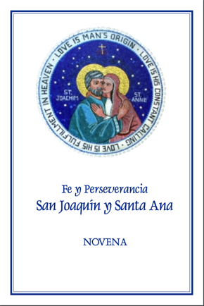 | El memorial de san Joaquín y santa Ana, padres de la Santísima Virgen María se celebra el 26 de julio. Son poderosos intercesores para todas las parejas casadas, madres embarazadas y parejas casadas que tienen dificultad para concebir, como así también para los ancianos. Hay copias de la Novena “Fe y Perseverancia” a santa Ana y san Joaquín disponibles para bajar o comprar. Puede rezar la novena del 17 al 25 de julio para prepararse para la fiesta.  Novena: Lee en linea | Bajar (solo inglés)  La información para hacer pedidos está disponible aquí.
SANTOS DEL MES
26 de julio de 2026: Santa Ana y San Joaquín
Santa Ana y San Joaquín llegaron a ser los padres de la Santísima Virgen María después de una larga lucha con la infertilidad. Honraron a Dios formando a su hija en la fe y preparando su corazón para la venida de Cristo. Y, por ser los abuelos de Jesucristo, les rogamos su intercesión, para que sepamos transmitir la fe a nuestros hijos y nietos.
¡Santa Ana y San Joaquín, rueguen por nosotros!

Palabra de Vida – julio de 2026
Intercesiones por la Vida
5 de julio  Por nuestra nación:  que nuestras leyes protejan  el derecho a la vida de cada persona  desde la concepción hasta la muerte natural;  roguemos al Señor: | 14° Domingo del Tiempo Ordinario
12 de julio  Por las familias que consideran adoptar:  para que el Señor guíe y bendiga su camino,  y les conceda la paz en su caminar;  roguemos al Señor: | 15° Domingo del Tiempo Ordinario
19 de julio  Que las parejas casadas abracen su llamado  al amor total, fiel y fértil,  por medio de la apertura a la nueva vida  roguemos al Señor: | 16° Domingo del Tiempo Ordinario
26 de julio  Por todos los que están cerca de la muerte:  para que su fe crezca más fuerte que nunca,  mientras se preparan con esperanza  para compartir la vida eterna con Cristo;  roguemos al Señor: | 17° Domingo del Tiempo Ordinario

Palabra de Vida – julio de 2026

Citas para boletines
12 de julio  “Oh Sagrado Corazón de Jesús… Celebramos los abundantes dones que has brindado a esta nación, fundada en las verdades evidentes que nuestro Creador ha dotado a todas las personas del derecho a la vida, a la libertad y a la búsqueda de la felicidad. Ofrecemos reparación por las ofensas contra ti y contra la dignidad humana ocurridas en esta nación. Que nuestros corazones estén unidos al tuyo, para que nuestras familias y comunidades gocen de paz y felicidad."  Conferencia de Obispos Católicos de los Estados Unidos  "Celebraciones locales de la consagración de los Estados Unidos de América al Sagrado Corazón de Jesús" | 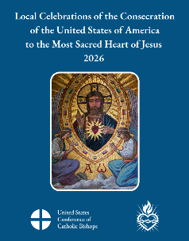  Download
12 de julio  “Os saludo con afecto, queridos padres y muchachos…Adoptar a un niño es una gran obra de amor. Cuando se realiza, se da mucho, pero también se recibe mucho. Es un verdadero intercambio de dones…vosotros os habéis puesto con Cristo a favor de los niños. Que Dios os colme de toda consolación y os sostenga en las dificultades del camino.”  Audiencia del Santo Padre Juan Pablo II a Las Familias Adoptivas, 5 de septiembre de 2000  © 2026, Libreria Editrice Vaticana. Se utiliza con permiso. Todos los derechos reservados. | 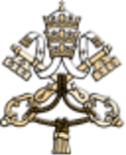  Lee en linea
19 de julio  “El amor matrimonial se distingue de cualquier otro amor en el mundo. Por su naturaleza, el amor del esposo y de la esposa es tan completo, tan ordenado a una vida completa de comunión con Dios y del uno con el otro, que está abierto para crear un nuevo ser humano, al que amarán y cuidarán juntos."  Conferencia de Obispos Católicos de Estados Unidos  “El amor matrimonial y el don de la vida” |   Lee en linea
26 de julio  “Los proponentes del suicidio asistido llevan a cabo una agresiva campaña en la nación para promover leyes, propuestas electorales, litigios y publicidad, focalizándose en los estados que consideran más susceptibles a su mensaje. Algunas encuestas indican que, aunque el público es receptivo al concepto general del suicidio asistido, cuando se informa de los peligros que lo acompañan, especialmente para las personas pobres, ancianas, discapacitadas o sin acceso a una buena atención médica, cambia de opinión y rechaza la práctica.  Secretariado de Actividades Pro-Vida de la USCCB  “Principales razones para oponerse al suicidio asistido” |   Pedir | Bajar

Palabra de Vida – julio de 2026

Arte para boletines
Pueden usar estas imágenes siempre y cuando no se modifiquen de ningún modo, excepto en el tamaño. ¡Gracias!
Domingo, 12 de julio de 2026
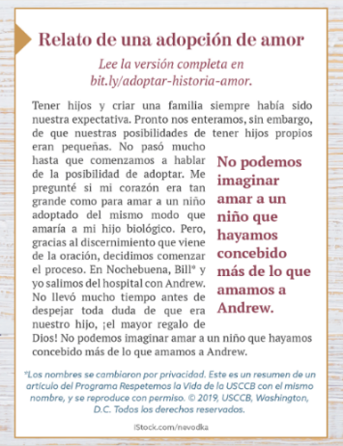
Bajar: inglés / español

Domingo, 19 de julio de 2026
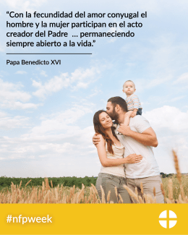
Bajar: inglés / español

Domingo, 26 de julio de 2026
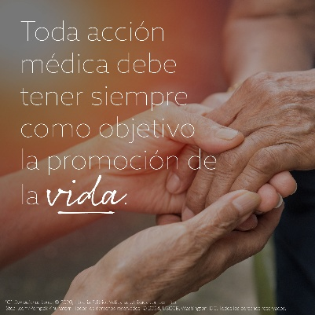
Bajar: inglés / español

